《数据库系统实验》

实验报告

|  |  |
| --- | --- |
| **题目** | 实验四 |
| **姓名** | 卜海涛 |
| **学号** | 22336016 |
| **班级** | 22级计算机科学与技术（人工智能与大数据） |

1. 实验环境：

操作系统：Windows64位

图形界面：MySQL Workbench

1. 实验内容与完成情况：

本次实验基于以下jxgl数据库

student

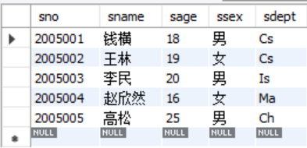

course

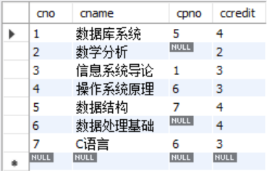

sc

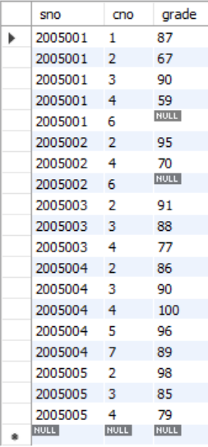

4.1 基于jxgl数据库，使用SQL语句表达以下查询

4.1.1 检索年龄大于23岁的男学生的学号和姓名

代码：

select sno,sname

from student

where ssex='男' and sage>23;

运行结果：

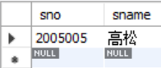

4.1.2 检索至少选修一门课程的女学生姓名

代码：

select sname

from student

where ssex='女' and sno in (select sno

from sc

group by sno

having count(*)>=1);

运行结果:

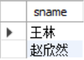

4.1.3 检索王林不学的课程的课程号

代码：

select cno

from course

where cno not in (select cno

from student natural join sc

where sname='王林');

运行结果：

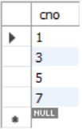

4.1.4 检索至少选修两门课程的学生学号

代码：

select sno

from sc

group by sno

having count(cno)>=2;

运行结果：

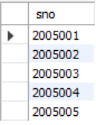

4.1.5 检索全部学生都选修的课程的课程号和课程名

代码：

select cno,cname

from sc natural join course

group by cno,cname

having count(sno)=(select count(*) from student);

运行结果：

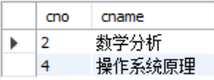

4.1.6 检索选修了所有3学分课程的学生的平均成绩

代码：

select avg(grade)

from (select sno

from student

where not exists(select cno

from(select cno

from course

where ccredit=3) as A

where cno not in(select cno

from sc

where sno=student.sno)))as B natural join sc

group by sno;

运行结果：



4.2 基于jxgl数据库，使用SQL语句表达以下查询

4.2.1 统计有学生选修的课程门数

代码：

select count(distinct cno)

from sc;

运行结果：

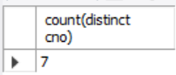

4.2.2 求选修4号课程的学生的平均年龄

代码：

select avg(sage)

from student natural join sc

where cno='4';

运行结果：



4.2.3 求学分为3的每门课程的学生的平均成绩

代码：

select avg(grade)

from sc natural join course

where ccredit=3

group by cno;

运行结果：

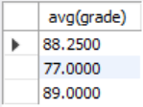

4.2.4 统计每门课程的学生选修人数，要求超过3人的课程才统计，要求输出课程号和选修人数，查询结果按人数降序排列，若人数相同，按课程号升序排列

代码：

select cno,count(sno)

from sc

group by cno

having count(sno)>3

order by count(sno) desc,cno asc;

运行结果：

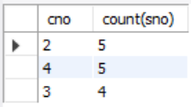

4.2.5 检索学号比“王林”同学大而年龄比她小的学生姓名

代码：

select X.sname

from student as X,student as Y

where Y.sname='王林' and X.sno>Y.sno and X.sage<Y.sage;

运行结果：

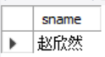

4.2.6 检索姓名以“王”开头的所有学生的姓名和年龄

代码：

select sname,sage

from student

where sname like '王%';

运行结果：

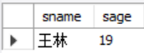

4.2.7在sc表中检索成绩为空值的学生的学号和课程号

代码：

select sno,cno

from sc

where grade is null;

运行结果：

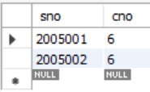

4.2.8求年龄大于女学生平均年龄的男学生的姓名和年龄

代码：

select sname,sage

from student

where ssex='男' and sage>(select avg(sage)

from student

where ssex='女');

运行结果：

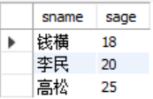

4.2.9求年龄大于所有女学生年龄的男学生的姓名和年龄

代码：

分

select sname,sage

from student

where ssex='男' and sage>all(select sage

from student

where ssex='女');

运行结果：

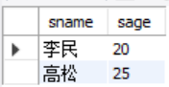

4.2.10检索选修4门以上课程的学生总成绩(不统计不及格课程)，并要求按总成绩的降序排列出来

代码：

select sum(grade)

from sc

where sno in (select sno

from sc

group by sno

having count(cno)>4) and grade>=60

group by sno

order by sum(grade) desc;

运行结果：

